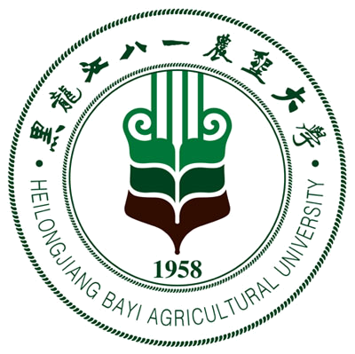 黑龙江八一农垦大学研究生导师简介表
姓 名 | 徐晶宇 | 性 别 |  | 女 | 出生年月 |  |  | 19740306
民 族 | 汉 | 籍 贯 |  | 黑龙江肇州 | 政治面貌 |  |  | 中共党员
专业技术职称 | 教授 | 行政职务 |  |  | 导师类别 |  |  | 硕导
招生专业名称 | 作物栽培学与耕作学 |  |  |  | 所在学科 |  |  | 作物学
研究方向 | 作物抗逆生理与分子生物学
研究方向 | 作物优质高产理论
所在院部 | 黑龙江八一农垦大学农学院 |  |  |  |  |  | 邮政编码 |  | 163319
电子邮箱 | xujingyu2003@hotmail.com |  |  |  |  |  | 联系电话 |  | 0459-6819185
教育经历 | 起止年月 |  | 学校名称 |  |  | 院（系）名称 |  | 专业名称 |  | 获得学位类别
教育经历 | 1992.09-1996.07 |  | 东北农业大学 |  |  | 食品科学系 |  | 农产品加工与贮藏 |  | 学士
教育经历 | 1996.09-1999.07 |  | 东北农业大学 |  |  | 食品科学系 |  | 农产品加工与贮藏 |  | 硕士
教育经历 | 1999.09-2002.07 |  | 中国农业大学 |  |  | 食品学院 |  | 农产品加工与贮藏 |  | 博士
工作经历 | 起止年月 |  | 工作单位 |  |  |  |  | 职务/技术职称
工作经历 | 2003.07-2006.11 |  | 加拿大植物生物技术研究所 |  |  |  |  | 博士后
工作经历 | 2006.12-2013.07 |  | 加拿大植物生物技术研究所  萨斯喀彻温大学 |  |  |  |  | 研究助理/助研，副研
工作经历 | 2006.12-2013.07 |  | 黑龙江八一农垦大学 |  |  |  |  | 教授
主要学术
及社会兼职
获奖及荣誉
近五年  主要成果 | 代表性论文（限填第一或通讯作者发表论文）  [1] Xu J, Kazachkov M, Zheng Z, and Zou J*. Expression of a type-II diacylglycerol acyltransferase from thalassiosira pseudonana in yeast leads to incorporation of docosahexaenoic acid β-oxidation intermediates into triacylglycerol. FEBS Journal, 280(23):6162-72. 2013  [2] Xu J, Carlsson AS, Francis T, Zhang M, Hoffmann T, Giblin EM, and Taylor DC.*. Triacylglycerol synthesis by PDAT1 in the absence of DGAT1 activity is dependent on re-acylation of LPC by LPCAT2. BMC Plant Biology. 12:4, 2012.  [3] Xu J, Zheng Z, Zou J*. A membrane-bound glycerol-3-phosphate acyltransferase from Thalassiosira pseudonana regulates acyl composition of glycerolipids. Botany 87: 544–551，2009
近五年已完成
科研项目
在研科研项目 | 1, 主持, 耐盐碱油料作物新品种选育及其适应盐碱胁迫的机理研究, 黑龙江八一农垦大学及大庆市留学归国人员启动基金, 80万元, 2014-2018  2, 主持, 盐碱地植物碱蓬中新型酰基转移酶的分离及其功能研究, 黑龙江省自然科学基金面上项目, 6万元, 2015-2017

